深 圳 大 学 实 验 报 告

课程名称： 计算机视觉

实验项目名称： 生成卡通动漫头像

学院： 计算机与软件学院

专业： 计算机科学与技术（卓越班）

指导教师： 罗笑玲

报告人： 王培鸿 学号： 2022152021
班级： 计算机科学与技术（卓越班）

实验时间： 2025.12.08 -- 2025.12.21

实验报告提交时间： 2025.12.16

教务部制
实验目的与要求：
目的：
- 掌握生成对抗网络(GAN)的基本原理与工作机制
通过构建生成器和判别器，深入理解GAN的对抗训练过程，分析生成模型与判别模型在训练中的动态平衡关系，探究GAN在图像生成任务中的核心优势。
- 理解深度卷积生成对抗网络(DCGAN)的架构设计与实现方法
学习使用转置卷积层构建生成器、卷积层构建判别器，掌握DCGAN的关键技术改进（如批量归一化、特定激活函数等）及其对模型稳定性的影响。
- 掌握基于PyTorch的GAN模型开发流程
通过实践数据加载、模型构建、损失函数定义、优化器配置等完整训练流程，培养深度学习工程实现能力，理解GAN训练中的关键技术细节。
- 分析GAN训练过程中的常见问题与优化策略
观察并解决模式崩溃、训练不稳定等典型问题，学习Wasserstein GAN等改进算法，掌握梯度惩罚等稳定训练的技术手段。
- 实现真实人像到动漫风格的头像转换
构建完整的图像风格转换流水线，包括人脸图像预处理、模型推理、后处理等模块，探究生成图像与原始图像的内容一致性保持方法。要求：
- 实验准备（15分）：提前完成详细预习报告，熟练配置实验所需开发环境，清晰梳理计算机视觉算法核心原理及代码框架，准备好相关资源
- 实验过程与代码实现（30分）：代码结构模块化、逻辑严谨，关键函数、参数及算法核心逻辑均有规范注释；按要求独立完成算法功能开发与调试，自主解决实验中的技术问题
- 代码呈现（10分）：附完整可运行代码，结构清晰、注释规范且无抄袭；
- 截图规范（10分）：运行结果截图清晰，均按“图1 XXX”编号，图题居中位于图下方，文中均有“见图1”“如图1所示”等明确引用，插图与图题不拆页；
- 结果分析（20分）：结合算法目标深入分析结果合理性，结论逻辑严谨且基于实验数据；
- 格式（15分）：完全符合计算机视觉算法实验报告规范，排版整洁无错别字
方法、步骤：
实验方法：
- 理解GAN的基本原理和工作机制
- 掌握DCGAN(深度卷积生成对抗网络)的构建方法
- 学习使用PyTorch框架实现GAN模型

实验步骤：
- 使用dataset加载数据集；
- 构建DCGAN的generator和discriminator；
- 构建DCGAN的train流程；
- 构建DCGAB模型的推理流程

实验过程及内容：
- 数据集准备与预处理
import os
import torch
import torch.nn as nn
import torch.optim as optim
from torch.utils.data import Dataset, DataLoader
from torchvision import transforms, utils
import PIL.Image
import numpy as np
import matplotlib.pyplot as plt

class CartoonDataset(Dataset):
"""
自定义卡通头像数据集类
"""

def __init__(self, root_dir, transform=None):
"""
参数:
root_dir: 包含卡通头像的目录
transform: 图像预处理变换
"""
self.root_dir = root_dir
self.transform = transform
self.image_files = [f for f in os.listdir(root_dir)
if f.endswith(('.png', '.jpg', '.jpeg'))]

def __len__(self):
return len(self.image_files)

def __getitem__(self, idx):
img_path = os.path.join(self.root_dir, self.image_files[idx])
image = PIL.Image.open(img_path).convert('RGB')
if self.transform:
image = self.transform(image)
return image

# 数据预处理管道
data_transform = transforms.Compose([
transforms.Resize(64), # 统一图像尺寸
transforms.CenterCrop(64),
transforms.ToTensor(), # 转换为Tensor
transforms.Normalize((0.5, 0.5, 0.5), (0.5, 0.5, 0.5)) # 归一化到[-1,1]
])

def create_dataloader(data_dir, batch_size=256):
dataset = CartoonDataset(data_dir, transform=data_transform)
dataloader = DataLoader(dataset, batch_size=batch_size, shuffle=True)
return dataloader

- 模型构建
# 权重初始化函数
def weights_init(m):
classname = m.__class__.__name__
if classname.find('Conv') != -1:
nn.init.normal_(m.weight.data, 0.0, 0.02)
elif classname.find('BatchNorm') != -1:
nn.init.normal_(m.weight.data, 1.0, 0.02)
nn.init.constant_(m.bias.data, 0)

# 生成器定义

class Generator(nn.Module):
def __init__(self, nz=100, ngf=64, nc=3):
"""
参数:
nz:
噪声向量维度
ngf:
nc:
生成器特征图深度
输出图像通道数(RGB为3)
"""
super(Generator, self).__init__()
self.main = nn.Sequential(
# 输入: nz x 1 x 1
nn.ConvTranspose2d(nz, ngf * 8, 4, 1, 0, bias=False),
nn.BatchNorm2d(ngf * 8),
nn.ReLU(True),
# 状态: (ngf*8) x 4 x 4
nn.ConvTranspose2d(ngf * 8, ngf * 4, 4, 2, 1, bias=False),
nn.BatchNorm2d(ngf * 4),
nn.ReLU(True),
# 状态: (ngf*4) x 8 x 8
nn.ConvTranspose2d(ngf * 4, ngf * 2, 4, 2, 1, bias=False),
nn.BatchNorm2d(ngf * 2),
nn.ReLU(True),
# 状态: (ngf*2) x 16 x 16
nn.ConvTranspose2d(ngf * 2, ngf, 4, 2, 1, bias=False),
nn.BatchNorm2d(ngf),
nn.ReLU(True),
nn.ConvTranspose2d(ngf, nc, 4, 2, 1, bias=False),
nn.Tanh()
# 状态: (nc) x 64 x 64
)

def forward(self, input):
return self.main(input)

# 判别器定义

class Discriminator(nn.Module):
def __init__(self, nc=3, ndf=64):
super(Discriminator, self).__init__()
self.main = nn.Sequential(
# 输入: (nc) x 64 x 64
nn.Conv2d(nc, ndf, 4, 2, 1, bias=False),
nn.LeakyReLU(0.2, inplace=True),
# 状态: (ndf) x 32 x 32
nn.Conv2d(ndf, ndf * 2, 4, 2, 1, bias=False),
nn.BatchNorm2d(ndf * 2),
nn.LeakyReLU(0.2, inplace=True),
# 状态: (ndf*2) x 16 x 16
nn.Conv2d(ndf * 2, ndf * 4, 4, 2, 1, bias=False),
nn.BatchNorm2d(ndf * 4),
nn.LeakyReLU(0.2, inplace=True),
# 状态: (ndf*4) x 8 x 8
nn.Conv2d(ndf * 4, ndf * 8, 4, 2, 1, bias=False),
nn.BatchNorm2d(ndf * 8),
nn.LeakyReLU(0.2, inplace=True),
# 状态: (ndf*8) x 4 x 4
nn.Conv2d(ndf * 8, 1, 4, 1, 0, bias=False),
nn.Sigmoid()
# 状态: 1 x 1 x 1
)

def forward(self, input):
return self.main(input).view(-1, 1).squeeze(1)

- 模型训练
class GANTrainer:
def __init__(self, data_dir, nz=100, device='cuda'):
self.device = device
self.nz = nz
self.netG = Generator(nz).to(device)
self.netD = Discriminator().to(device)
# 初始化权重
self.netG.apply(weights_init)
self.netD.apply(weights_init)

# 定义损失函数和优化器
self.criterion = nn.BCELoss()
self.optimizerG = optim.Adam(
self.netG.parameters(), lr=0.0002, betas=(0.5, 0.999))
self.optimizerD = optim.Adam(
self.netD.parameters(), lr=0.0002, betas=(0.5, 0.999))
# 准备数据
self.dataloader = create_dataloader(data_dir)
# 固定噪声用于训练过程中可视化
self.fixed_noise = torch.randn(64, nz, 1, 1, device=device)
# 记录训练过程
self.G_losses = []
self.D_losses = []
self.img_list = []

def train(self, num_epochs=100):
print("开始训练...")
for epoch in range(num_epochs):
for i, data in enumerate(self.dataloader, 0):
# 训练判别器
self.netD.zero_grad()
real_images = data.to(self.device)
batch_size = real_images.size(0)
real_labels = torch.full((batch_size,), 1.0, device=self.device)
output = self.netD(real_images)
errD_real = self.criterion(output, real_labels)
errD_real.backward()
D_x = output.mean().item()
# 使用生成图像训练
noise = torch.randn(batch_size, self.nz, 1, 1, device=self.device)
fake_images = self.netG(noise)
fake_labels = torch.full((batch_size,), 0.0, device=self.device)
output = self.netD(fake_images.detach())
errD_fake = self.criterion(output, fake_labels)
errD_fake.backward()
D_G_z1 = output.mean().item()
errD = errD_real + errD_fake

self.optimizerD.step()
# 训练生成器
self.netG.zero_grad()
real_labels.fill_(1.0)
# 生成器希望判别器将假图像判断为真
output = self.netD(fake_images)
errG = self.criterion(output, real_labels)
errG.backward()
D_G_z2 = output.mean().item()
self.optimizerG.step()

# 记录损失
if i % 50 == 0:
self.G_losses.append(errG.item())
self.D_losses.append(errD.item())
# 输出训练状态
if i % 100 == 0:
print(f'[{epoch}/{num_epochs}][{i}/{len(self.dataloader)}] '
f'Loss_D: {errD.item():.4f} Loss_G: {errG.item():.4f} '
f'D(x): {D_x:.4f} D(G(z)): {D_G_z1:.4f} / {D_G_z2:.4f}')
# 每个epoch结束后使用固定噪声生成图像
with torch.no_grad():
fake = self.netG(self.fixed_noise).detach().cpu()
self.img_list.append(fake)
# 保存检查点
if epoch % 10 == 0:
torch.save({
'epoch': epoch,
'generator_state_dict': self.netG.state_dict(),
'discriminator_state_dict': self.netD.state_dict(),
'optimizerG_state_dict': self.optimizerG.state_dict(),
'optimizerD_state_dict': self.optimizerD.state_dict(),
'G_losses': self.G_losses,
'D_losses': self.D_losses,
}, f'checkpoint_epoch_{epoch}.pth')
print("训练完成!")

def plot_training_progress(self):
plt.figure(figsize=(10, 5))
plt.title("生成器和判别器损失")
plt.plot(self.G_losses, label="G")
plt.plot(self.D_losses, label="D")
plt.xlabel("迭代次数")
plt.ylabel("损失")
plt.legend()
plt.savefig("gan_loss.png")
plt.show()

if __name__ == "__main__":
trainer = GANTrainer(data_dir='./dbs/faces')
trainer.train(num_epochs=100)
trainer.plot_training_progress()

- 人物风格动漫化转换
import cv2
import torch
from torchvision import transforms
from gan import Generator # 假设生成器模型定义在models.py中
class AnimeConverter:
def __init__(self, generator_path, device='cuda'):
self.device = device
self.generator = Generator().to(device)
# 加载预训练权重
checkpoint = torch.load(generator_path)
self.generator.load_state_dict(checkpoint['generator_state_dict'])
self.generator.eval()
# 设置为评估模式
def preprocess_face_image(self, image_path):
"""预处理输入的人脸图像"""
# 使用OpenCV加载图像
image = cv2.imread(image_path)
image = cv2.cvtColor(image, cv2.COLOR_BGR2RGB)
# 人脸检测和裁剪(这里简化处理，实际应用中可使用人脸检测器)
transform = transforms.Compose([
transforms.ToPILImage(),
transforms.Resize(64),
transforms.CenterCrop(64),
transforms.ToTensor(),
transforms.Normalize((0.5, 0.5, 0.5), (0.5, 0.5, 0.5))
])
image = transform(image).unsqueeze(0) # 添加batch维度
return image.to(self.device)
def convert_to_anime(self, image_path, output_path):
"""将人像转换为动漫风格"""
# 预处理图像
input_image = self.preprocess_face_image(image_path)
# 使用编码器-解码器结构进行风格转换
# 这里简化处理，实际可以使用更复杂的架构如CycleGAN
with torch.no_grad():
# 将输入图像编码为潜在向量
# 注意: 这里需要根据实际模型结构调整
batch_size = input_image.size(0)
noise = torch.randn(batch_size, 100, 1, 1, device=self.device)
# 生成动漫风格图像
anime_image = self.generator(noise)
# 将生成图像与输入图像融合(简化方法)
# 实际应用中可以使用更精细的风格迁移算法
output = 0.7 * anime_image + 0.3 * input_image
# 后处理并保存结果
self.save_image(output, output_path)
return output
def save_image(self, tensor, path):
"""保存生成的图像"""
image = tensor.squeeze(0).cpu().detach()
# 反归一化
image = image * 0.5 + 0.5
image = transforms.ToPILImage()(image)
image.save(path)
# 使用示例
converter = AnimeConverter('checkpoint_epoch_40.pth')
converter.convert_to_anime('test.jpg', 'anime_avatar.png')

数据处理分析：
- 训练过程
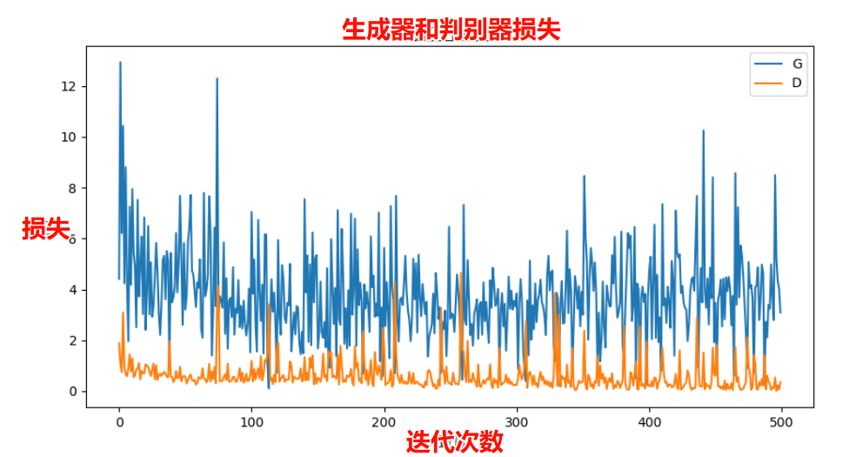
图表 1 损失函数图
结果分析：
模型一共训练了100个epoch，对应迭代次数500次。如上图所示，在经过100次迭代后，DCGAN的损失函数总体趋势平稳，但是损失曲线震荡明显，说明DCGAN模型的训练不稳定，但总体也算是收敛。

- 人物风格转换
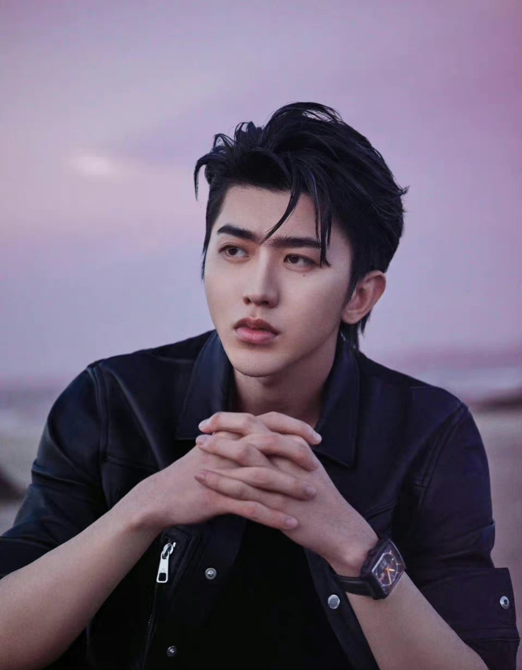
图表 2 人物图像
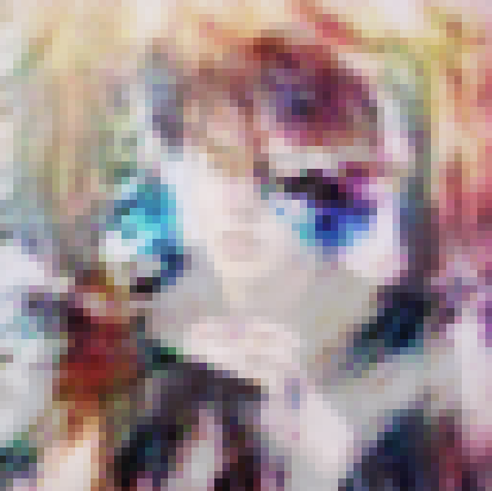 | 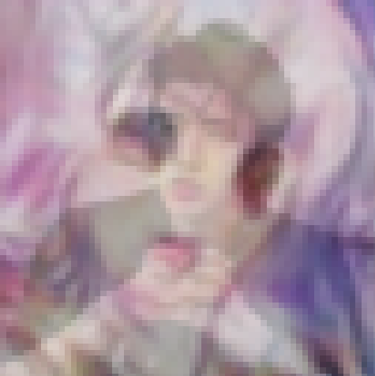 | 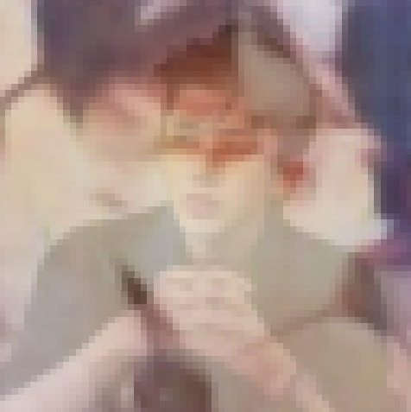
图3 依次为epoch 10 、50 、90的模型转换结果图

结果分析：
如上述结果可以看到，随着模型训练次数的增加，即使生成器和判别器的损失变化不大，但是生成器将人物动漫风格化的效果就越好。因此，训练GAN网络不能单纯从损失函数的角度去判断。
实验结论：
- 通过本次“生成卡通动漫头像”实验，系统地完成了基于深度卷积生成对抗网络（DCGAN）的模型构建、训练与应用实践，达成了实验的各项目标。实验结果表明，DCGAN 能够有效学习卡通头像数据的分布特征，并生成具有一定风格一致性和视觉合理性的动漫化人像图像。

- 在 GAN 训练任务中，损失函数并不能作为衡量模型性能的唯一标准。尽管在训练后期损失曲线变化幅度较小，但生成图像的质量和动漫风格表现仍随训练轮数增加而持续改善。

指导教师批阅意见：

成绩评定：

指导教师签字：
年 月 日
备注：
注：1、报告内的项目或内容设置，可根据实际情况加以调整和补充。
2、教师批改学生实验报告时间应在学生提交实验报告时间后10日内。

